**Alfonso Alejandro Chafla Vinueza**

**Escuela de Ingeniería de sistemas de la**

**Información**

**Ingeniería en Sistemas de la**

**información 4to Semestre**

**Base de Datos 1**

**Calculo Relacional**

**Ing. Mtr Miguel Ortiz**

Contenido

Introducción 3

Problemática 3

Objetivos 4

Justificación 4

Desarrollo 5

Conclusiones 5

Recomendaciones 5

Bibliografía 5

# Introducción

# Problemática

# Objetivos

Objetivo General

Objetivos Específicos

# Justificación

# Desarrollo

Los siguientes ejercicios se basan en las siguientes tablas:

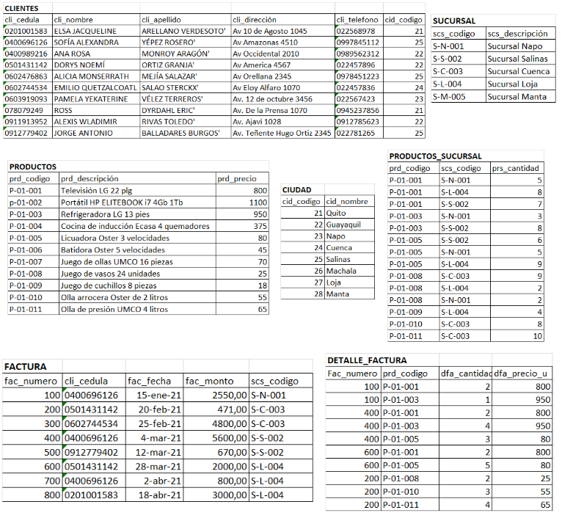

# Ejercicio 1

# Se quiere obtener los productos y las existencias de la sucursal “Sucursal Salinas” y la “Sucursal Cuenca” en el siguiente formato.

|  |  |  |
| --- | --- | --- |
| scs_codigo | prd_codigo | prs_cantidad |

Toda esta información se encuentra disponible en la tabla PRODUCTOS_SUCURSAL, por lo que la operación correspondiente es la siguiente:

$$"\backslash "$$

# Conclusiones

# Recomendaciones

# Bibliografía